Лекция 1. Тема Общие сведения о волоконно-оптической связи

1.1 История развития волоконной оптики
История передачи информации с помощью луча света уходит в глубь веков. Наиболее близкие к нам изобретения относятся к 90-м годам XVIII века: И.П. Кулибин (в России) и К. Шапп (во Франции) независимо друг от друга изобрели оптический телеграф, а в 1880 году Александр Грехем Белл установил телефонную связь между крышами двух домов в Вашингтоне, используя сфокусированный солнечный луч. Эти системы использовали передачу света через атмосферу [5].
Первые световоды появились в России в 70-е годы XIX века (1874-76). Русский электротехник В.Н. Чиколев использовал полые, зеркальные внутри, металлические трубы для освещения одной дуговой лампой нескольких помещений, в том числе и пороховых погребов, где использование таких ламп было взрывоопасным. Однако мысль о передаче информации с помощью луча света, распространяющегося по световоду, пришла к ученым почти через 100 лет (в 60-е годы ХХ века).
В период с 1953 по 1959 год работами Ван Хиила, Капани и Хирошавица был заложен основной принцип волоконной оптики – принцип передачи света по двухслойному диэлектрическому световоду. Все современные световоды, используемые как для связи, так и для других применений, построены на основе этого принципа.
В эти же годы (1954) Н.Г. Басов и А.М. Прохоров (в России) и независимо от них Ч.Таунс (в США) сделали величайшее открытие века: создали источник микроволнового когерентного излучения – газовый квантовый генератор, названным мазером, а в 1959 году Н.Г. Басов с сотрудниками предложил использовать полупроводниковые материалы для создания твердотельных световых квантовых генераторов, названых лазерами. Слово «лазер» составлено из первых букв фразы Light Amplification by of Radiation – усиление света с помощью индуцированного излучения.
В 1965-66 годах британская телефонная компания STL выдвинула идею использования стеклянного волокна для оптической связи. Это было реально при условии очистки стекла до уровня, обеспечивающего потери в 20 дБ/км. Указанная идея была опубликована К.Ч. Као и Дж.А. Хоклхемом в журнале «IEEE Proceedings» в 1966 году.
С 1966 года ряд зарубежных фирм, таких как Bell Laboratories и (в США), Nippon Electric и Nippon Sheet Glass (в Японии), AEG-Telefunken и Siemens und Halske (в Германии), занялись вопросами очистки стекла и разработкой технологии получения оптических волокон для линий дальней связи. Эти работы на Западе шли параллельно с исследованием и других сред для передачи оптического излучения.
В 1956 году впервые в мире О.Ф. Косминский (в России, Ленинград) предложил использовать оптический диапазон длин волн для передачи больших объемов информации по искусственным оптическим линиям передачи. В 1957-58 годах он и В.Н. Кузьмичев обосновали общую схему световодной системы связи, основные принципы построения оптических многоканальных систем связи, основные типы световодов.
В 1965 году группой специалистов ЦНИИС во главе с А.Г. Мурадяном была создана 12 канальная оптическая линия связи между двумя АТС в Москве с использованием ИКМ. В 1966 году этими же специалистами была реализована экспериментальная лазерная линия связи емкостью 240 каналов, сформированная по методу ИКМ, между двумя АТС в Москве. Работы в этом же направлении проводились в те годы и на Западе. Например, компания «Bell Telephone» провела испытания лазера в системе связи с ИКМ.
В 1970 году впервые в мире были получены потери в оптическом волокне менее 20 дБ/км. В этом же году в Ленинграде Ж.И. Алферов создал полупроводниковый лазер на основе двойной гетероструктуры. Эти структуры оказались наиболее перспективными (среди других полупроводниковых материалов) для источников и приемников излучения и используются до сих пор в волоконно-оптических линиях связи (ВОЛС) [5].
Первые публикации о разработке отечественных стеклянных волоконных световодов, предназначенных для передачи информации, появились в 1975 году (Е.М. Дианов, ФИАН, и Г.Г. Девятых с сотрудниками, ИХАН). Первые световоды имели диаметр сердцевины 35 мкм и внешний диаметр 130 мкм, их длина составляла 100-130 м. Минимальные потери до 10 дБ/км были получены в диапазоне длин волн 0,7-0,9 мкм в световоде со ступенчатым профилем показателя преломления. В 1976 году в ФИАНЕ была опробована ВОЛС для связи блоков ЭВМ длиной 350 м на основе созданных световодов [5].
В конце 70-х годов Минэлектронпромом были специально разработаны для ВОЛС полупроводниковые излучающие диоды, суперлюминисцентные и лазерные диоды. Эти излучатели были оптимизированы на длину волны излучения 0,8-0,9 мкм. Диапазон вводимых в волокно мощностей составлял от 50 мкВт до 1,5 мВт. Разрабатывались цифровые передающие модули.
Разработчиком ПП фотоприемников, по сложившейся специализации министерств, был Миноборонпром СССР. К 1981 году в НИИ прикладной физики (НИИПФ) был разработан и получил высокую оценку pin-фотодиод «Нитка-Ф». Для линий дальней связи разрабатывался лавинный фотодиод, имевший высокую чувствительность в диапазоне 0,5-1,6 мкм и очень высокое быстродействие – более 1 ГГц. Разработкой многослойных эпитаксиальных структур на основе твердых растворов GaAlAsSb и InGaAsP для фотоприемников и излучателей занимался «Гиредмет» Минцветмета.
Разработку приемных и передающих модулей для ВОЛС под свои задачи проводили предприятия отраслевых министерств. Это были в основном бортовые модули на основе световодов и pin-фотодиодов диапазона 0,8-0,9 мкм. Среди этих работ следует отметить комплекты модулей НИИ автоматики Минпромсвязи, микросборки МНИИП Минрадиопрома, НИИ «Агат» Минсудпрома, ЛИИ Минавиапрома [5].
Работы по созданию ОВ для ВОЛС проводили институты АН СССР и ряд институтов отраслевых министерств (Минэлектронпром, Минхимпром, Минстройматериалов, Минэлектротехпром).
На выставке «ВОЛС-3» было представлено ОВ в основном типа «кварц-полимер», работающее на длине волны 0,85 мкм, имеющее диаметр сердцевины 200-400 мкм для передачи излучения светодиодов и с диаметром сердцевины 50-60 мкм для передачи излучения лазерных диодов, с затуханием порядка 10-30 дБ/км. Такое волокно было продемонстрировано НИИЭС и ВНИИКП. Результаты НИР по созданию «ступенчатого» и «градиентного» волокна на длину волны 1,3 мкм показал НИИ кварцевого стекла МПСМ. Для градиентного волокна с диаметрами сердцевина/оболочка 60/150 мкм была достигнута широкополосность 200 Мгц/км и затухание 5дБ/км.
Разработкой ОК различного назначения и соответственно различных конструкций занимались в основном ВНИИКП и ОКБКП Минэлектротехпрома были попытки разработки кабелей на основе волокна собственного производства и у других предприятий. Во ВНИИКП были разработаны конструкции кабеля с количеством волокон 1,2,4,8 на основе волокон «кварц-полимер» и «кварц-кварц» с затуханием от 10 до 30 дБ/км и наружным диаметром от 2,5 мм до 12 мм.
ОКБКП разработал и выпускал по ТУ 1979 года кабель КВСП-50 на основе волокна «кварц-полимер» со ступенчатым профилем показателя преломления, затуханием 20-40 дБ/км и широкополосностью 40 МГц/км, кроме того, был разработан внутриобъектовый ОК с затуханием менее 30 дБ/км.
К началу 80-х годов на имеющихся экспериментальных и опытных образцах компонентов были созданы, опробованы и получены результаты НИР по созданию ВОЛС различного назначения. В частности, были разработаны бортовые ВОЛС для подвижных объектов: самолетов, кораблей, танков и др. Эти линии имели небольшую длину, использовали преимущественно волокно с диаметром сердцевины 200-400 мкм, световоды и pin-фотодиоды диапазона 0,85 мкм. Главным преимуществом ВОЛС перед традиционными системами связи на борту была их невосприимчивость к электромагнитным полям.
В мае1981 года было принято Постановление ЦК КПСС и СМ СССР «О разработке и внедрении световодных систем связи и передачи информации». С его выходом было положено начало организации широкомасштабных работ в области ВОЛС. Оно поставило перед предприятиями заинтересованных министерств задачи по созданию ОВ и кабеля, оптоэлектронной элементной базы, контрольно-измерительной аппаратуры, специального технологического оборудования, оптических соединителей и других компонентов. Конечной целью являлись ВОЛС для передачи различной информации: от телефонных разговоров до цифровых широкополосных сигналов в системах специального назначения.
Развитие задач, поставленных в 1981 году, было закреплено Постановлениями СМ СССР 1985-86 годов. В соответствии с ними и решениями ВПК конкретизировались отдельные направления работ. Например, осваивался диапазон длин волн 1,55 мкм; повышались требования к быстродействию, энергетическим характеристикам, надежности оптоэлектронных компонентов; повышались требования к качеству ОВ – его стойкости к низким температурам, долговечности, вносимому затуханию, дисперсии [5].
Ведущая роль в разработке отечественного ОВ принадлежит АН СССР и в первую очередь ФИАН, из которого в середине 80-х годов выделился ИОФАН под руководством А.М.Прохорова. Этот институт далее и занимался ОВ. Кроме того, разработкой технологии ОВ занимался Институт химии – ИХАН и Институт радиотехники и электроники – ИРЭАН СССР.
Под руководством Е.М.Дианова в ФИАН в 80-е годы в содружестве с ИХАН, где работами руководил Г.Г.Девятых широко развернулись работы по созданию технологии ОМ-волокна и, кроме, продолжались ранее начатые работы по усовершенствованию технологии градиентных ММ-волокон. Направления работ по волокну определяли требования к оптическому кабелю, основными из них были:
- уменьшение и достижение предельно низких, близких к теоретическому минимуму, потерь в волокне;
- увеличение ширины полосы пропускания или сведения к минимуму дисперсии;
- увеличение прочности волокна;
- снижение потерь, возникающих при использовании ОВ при отрицательных температурах;
- повышение радиационной стойкости волокна.
Для одномодовых волокон, полученных методом химического осаждения из газовой фазы на внутреннюю поверхность опорной трубки, к 1988 году были достигнуты потери, близкие к теоретическому пределу; на длине волны 1,3 мкм – 0,36 дБ/км и на длине волны 1,55 мкм – 0,21 дБ/км.
К концу 80-х годов в стране была частично создана, а на 90% закуплена за рубежом технологическая база для выпуска ОВ. Разработки ведущих НИИ, а особенно АН СССР, отличались высокими характеристиками и неплохим качеством, но получить промышленное волокно с такими же характеристиками не удалось.
Отечественное промышленное волокно серьезно уступало зарубежному по прочности и стабильности характеристик при эксплуатации. Причина тому видится в изначальном распылении средств на разработку и промышленный выпуск между предприятиями многих министерств. Одного только оборудования было закуплено не менее чем для 10 институтов и стольких же заводов. Низкое качество отечественного волокна вынудило Минсвязи сделать ставку на импортное волокно при производстве отечественных ОК, так как это было экономически целесообразнее при прокладке ВОЛС, которые в то время начали широко внедряться. Учитывая, что Министерство связи является самым мощным по объемам потребителем ОК, производство отечественного ОВ в начале 90-х годов было практически остановлено[5].
Ответственным за разработку оптических кабелей (ОК) в едином технологическом цикле с ОВ Постановлением 1981 года было назначено Министерство электротехнической промышленности (МЭТП), головным предприятием отрасли по выпуску ОК был назначен Всероссийский научно-исследовательский институт кабельной продукции (ВНИИКП). Kроме ВНИИКП в МЭТП разработкой и выпуском ОК занималось отраслевое конструкторское бюро кабельной продукции (ОКБКП) в Мытищах, которое также как и ВНИИКП к 1981 году уже имело опыт работы с ОК и выпускало серийные марки такого кабеля.
Между ВНИИКП и ОКБКП с выходом Постановления установилось разграничение тематики: ВНИИКП в основном разрабатывал ОК для городских, зоновых и магистральных линий связи, их главным заказчиком было Минсвязи СССР. ОКБКП разрабатывал внутриобъектовые и бортовые кабели. Оба этих предприятия имели опытное производство на своих территориях и, кроме того, промышленный выпуск ОК осваивал опытный завод ВНИИКП в Подольске, завод «Электропровод» в Москве, завод «Севкабель» в С.-Петербурге, завод «Ташкенткабель», завод «Одессакабель» и некоторые другие [5].
Первым ОК для городских линий связи, освоенным в серийном производстве на ОЗ ВНИИКП в 1985-86 годах был ОК-50 («Каштан»). Oн имел 4-8 волокон «кварц-полимер», работал на длине волны 0,85 мкм, вносил затухание 3-5 дБ/км, имел широкополосность 250-500 Мгц/км.
Следующей серийной разработкой ВНИИКП в 1987 году был кабель ОЗКГ-1 («Калибр») для зоновых линий связи первого поколения. Кабель использовал градиентные волокна на длине волны 1,3 мкм, имел затухание 0,7-1,5 дБ/км, кроме 4 (8) волокон предусматривались 4 медные жилы для дистанционного питания линейного оборудования. Конструктивно кабель содержал центральный профильный элемент и свободно располагающиеся в пазах сердечника волокна. Укладка ОВ осуществлялась одновременно с закруткой профилированного сердечника и введением гидрофобного заполнения. Выполненный по этой технологии кабель поставлялся на линию Ленинград-Сосновый бор.
Последующие разработки ВНИИКП на основе ОМ-волокон могли использоваться как для зоновых так и для магистральных линий. Таким был кабель ОМЗКГ-10 («Калибр-4»), освоенный в серийном производстве в 1988 году. ОМ-волокно работало на длине волны 1,3 мкм, имело затухание не более 0,7 дБ/км, дисперсию до 3,5 пс/нм×км. Кабель предназначался для прокладки в грунты любых категорий и в воде при пересечении болот и рек. Такой кабель поставлялся с 1989 года на строительство линии Ленинград – Минск.
К концу 1990 г. было разработано второе поколении ОК: городские с ОМ- и ММ-волокнами на длине волны 1,3 мкм с затуханием до 0,7 дБ/км и кабели дальней связи на длине волны 1,55 мкм с затуханием до 0,3 дБ/км (марки ОКЛ). Кабели ОКЛ были поставлены в 1990 году на строительство линии Минск – Смолевичи.
К настоящему времени оптическое волокно оказалось той средой передачи, которая смогла справиться с огромными потоками информации, представленными на рисунке 1.1.
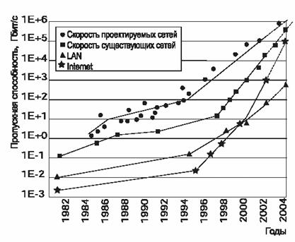
Рисунок 1.1 – Рост скорости передачи в сетях за последние десятилетия
Практическая реализация сверхскоростных ВОЛС и систем на их основе связана с решением целого ряда научных и инженерно-технических проблем. Среди них особое место занимает освоение технологии волнового уплотнения (DWDM) и солитонной оптической связи.

В США оптоволокно прокладывают внутри водопроводных труб
Уже в октябре водопроводы американского городка Анакортес начнут доставлять жителям не только H2O, но и интернет. Местные власти впервые в Северной Америке реализуют проект по прокладке оптоволокна внутри инженерных сетей для транспортировки воды.
Часто причиной недовольства людей в разных городах мира становятся перерытые тротуары. Траншеи копают, в том числе, и для прокладки оптоволоконного кабеля к домам потенциальных пользователей. Расходы на земляные работы составляют 80-90 процентов от общих затрат на подобные проекты. Чтобы устранить рытье траншей из схемы монтажа, в небольшом американском городке Анакортес (штат Вашингтон) решили прокладывать волоконно-оптические кабели в существующих водопроводах.
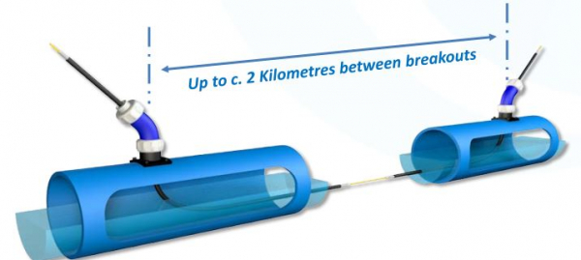
Схема прокладки кабеля
Проект стартовал еще два года назад, когда местные власти договорились с компанией Craley Group Limited, разрабатывающей подобные решения. Фирма получила более 270 тыс. долларов за поставку оборудования, а город своими силами проложил кабели внутри существующего водопровода. Часть оптоволокна прокладывается в виде воздушных линий связи или в обычных подземных траншеях.
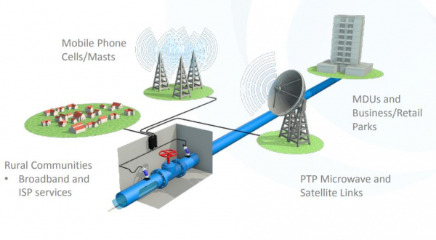
Схема "подключения" трубопровода
Технология прокладки проста: внутри основного водопровода находится тонкая пластиковая трубка, в которой и размещается оптоволокно. По словам Фреда Бакенмейера из местного департамента общественных работ, он даже ездил в Испанию, где действует такая система, чтобы изучить ее особенности. Он утверждает, что новый подход к прокладке интернет-кабеля обошелся дешевле, чем альтернативный вариант рытья траншеи под рекой Скагит, заболоченными участками Swinomish Slough и 15 милями ферм, улиц и тротуаров по пути.
"Мы вставили оптоволоконный кабель в действующие линии водопровода на всем пути от Маунт-Вернон до Анакортеса. Впервые в Северной Америке".
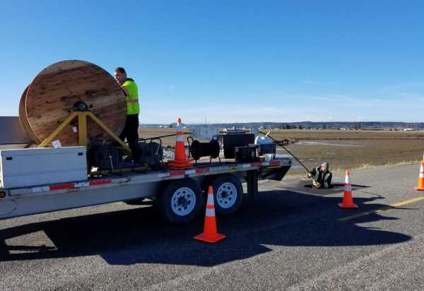
Прокладка труб для оптоволокна в Анакортесе
Бакенмейер сообщил, что после установки волоконно-оптической системы мониторинга насосных станций, расположенных вдоль системы водоснабжения, коммунальная служба получила избыточные мощности. Их можно использовать для оказания услуг местным жителям. Городские власти рассчитывают переманить клиентов оператора Comcast с помощью более дешевого и, главное, "своего" интернет-сервиса. По расчетам местных специалистов, если муниципальный проект сможет захватить треть рынка интернет-услуг в Анакортесе, то затраты окупятся через 15 лет.

1. Общие сведения о волоконно-оптической связи
1.2 Структура волоконно-оптической системы передачи
По существу, ВОСП содержат функциональные узлы, присущие любым радиотехническим системам связи. Более того, при формировании сигналов, в принципе, возможно использование тех же разнообразных способов кодирования и видов модуляции, которые известны в радиотехническом диапазоне. Однако ряд особенностей оптического диапазона и используемого в нем элементного базиса накладывают свои ограничения на реализационные возможности ВОСП или приводят к техническим решениям, отличным от традиционных в технике связи.
Волоконно-оптической системой передачи называется совокупность активных и пассивных устройств, предназначаемых для передачи информации на расстояние по оптическим волокнам (ОВ) с помощью оптических волн и сигналов. Другими словами, ВОСП – это совокупность оптических устройств и оптических линий передачи для создания, обработки и передачи оптических сигналов. При этом оптическим сигналом служит модулированное оптическое излучение лазера или светодиода.
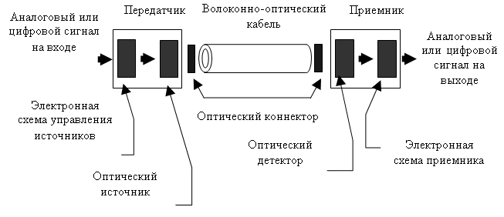
Рисунок 1.2 – Структурная схема волоконно-оптической системы передач
На рисунке 1.2 представлены основные компоненты такой системы.
Передатчик преобразует электрические сигналы в световые. Данное преобразование выполняет источник, представляющий собой либо светоизлучающий, либо лазерный диод. Электронная схема управления преобразует входной сигнал в сигнал определенной формы, необходимой для управления источником.
Волоконно-оптический кабель – среда, по которой распространяется световой сигнал. Кабель состоит из оптического волокна и защитных оболочек.
Приемник предназначен для приема светового сигнала и его обратного преобразования в электрические сигналы. Его основными частями являются оптический детектор, непосредственно выполняющий функцию преобразования сигнала.
Соединители (коннекторы) предназначены для подключения волокна к источнику, оптическому детектору и для соединения волокон между собой.
В настоящее время при организации связи по волоконно-оптическим линиям связи предпочтение отдается цифровым системам передачи (ЦСП) с импульсно-кодовой модуляцией (ИКМ), что обусловлено помимо общих преимуществ ЦСП по сравнению с аналоговыми системами передачи (АСП) особенностью работы и построения ВОСП. Это связано с высоким уровнем шумов фотодиодов, которые используются в качестве приемников оптического излучения. Для получения необходимого качества передачи информации с помощью АСП требуются специальные методы приема и обработки аналоговых оптических сигналов. ЦСП обеспечивает требуемое качество передачи информации при отношении сигнал-помеха на 30...40 дБм меньше, чем АСП. Поэтому реализация ВОСП с использованием ЦСП намного проще по сравнению с АСП.
В ВОСП используется приграничный к инфракрасному диапазон длин волн от 800 до 1600 нм, при этом предпочтительными являются длины волн 850, 1300 и 1550 нм.
1.3 Производство оптических кабелей в России и за рубежом
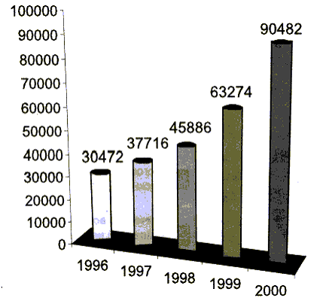
Рисунок 1.3 – Динамика роста продаж волоконно-оптических кабелей (тыс.км)
Анализируя состояние и развитие телекоммуникаций в мире, можно отметить устойчивый рост объемов прокладки волоконно-оптического кабеля (ВОК) в мире, ввод в эксплуатацию новых и усовершенствование существующих волоконно-оптических систем и, как следствие, рост объемов производства и продаж ВОК.
Динамика роста продаж ВОК представлена на рисунке 1.3.
Доля различных типов ВОК в мировой торговле приведена на рисунке 1.4.
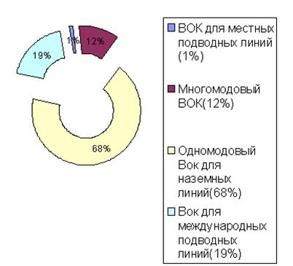
Рисунок 1.4 – Доля различных типов ВОК в мировой торговле
В таблице 1.1 представлены данные по фактическому производству оптических волокон в России.
Таблица 1.1 – Объемы производства оптических волокон в России
Год | 1996 | 1997 | 1998 | 1999 | 2000 | 2001
Объем выпуска, тыс.км | 80 | 140 | 200 | 360 | 430 | 450
Стабильный рост производства оптических кабелей в России, при общем спаде производства кабелей связи, подтверждает мировые тенденции. Однако общий объем российского производства и рынка ничтожно мал в сравнении с мировыми показателями. В таблице 1.2 представлены объемы импорта оптических кабелей в России в тыс. долларов США.
Таблица 1.2 – Объемы импорта оптических кабелей в Россию
Год | 1997 | 1998 | 1999
Объем импорта в тыс. $ | 50097 | 65580 | 24400
Несмотря на решение «Ростелекома» использовать для прокладки только отечественные оптические кабели, другие потребители – «Газтелеком», РАО ЕЭС предпочитают использовать импортные оптические кабели.
По прогнозам ВНИИКП предполагается, что с 2004 года потребление волоконно-оптических кабелей должно быть не менее 1400 тыс. км./год в одноволоконном исчислении.
В таблице П.1 Приложения 1 приведены основные российские производители оптических кабелей, обеспечивающие до 80% выпуска.
1.4 Преимущества и недостатки использования оптических волокон в системах связи
Волоконно-оптические коммуникации имеют ряд преимуществ по сравнению с электронными системами, использующими передающие среды на металлической основе. Среди них можно указать следующие.
Широкая полоса пропускания – обусловлена чрезвычайно высокой частотой несущей – около 10¹⁴ Гц, которая обеспечивает потенциальную возможность передачи по одному оптическому волокну потока информации в несколько терабит в секунду. Большая полоса пропускания – одно из наиболее важных преимуществ оптического волокна над медной или другой средой передачи информации.
Малое затухание оптического сигнала в волокне. Выпускаемое в настоящее время отечественное и зарубежное оптическое волокно имеет затухание 0,2-0,3 дБ на длине волны 1,55 мкм в расчете на один километр. Малое затухание и небольшая дисперсия позволяют строить участки линий без ретрансляции протяженностью более 100 км.
Низкий уровень шумов в волоконно-оптическом кабеле позволяет увеличить полосу пропускания за счет использования различных способов модуляции сигналов при малой избыточности их кодирования.
Высокая помехозащищенность. Поскольку волокно изготовлено из диэлектрического материала, то оно невосприимчиво к электромагнитным помехам со стороны окружающих медных кабельных систем и электрического оборудования, способного индуцировать электромагнитное излучение (линии электропередач, электродвигательные установки и т.д.).
Малый вес и объем. Волоконно-оптические кабели имеют меньший вес и объем по сравнению с медными кабелями в расчете на одну и ту же пропускную способность.
Высокая защищенность от несанкционированного доступа. Поскольку ВОК практически не излучают в радиодиапазоне, то передаваемую по нему информацию трудно подслушать, не нарушая приема-передачи.
Гальваническая развязка. Это преимущество оптического волокна заключается в его изолирующем свойстве.
Взрыво-пожаробезопасность. Из-за отсутствия искрообразования оптическое волокно повышает безопасность сетей связи на химических, нефтеперерабатывающих предприятиях, при обслуживании технологических процессов повышенного риска.
Экономичность. Волокно изготовляется из кварца, основу которого составляет двуокись кремния, широко распространенная в природе и является, в отличие от меди, недорогим материалом. В настоящее время стоимость оптического волокна и медной пары соотносятся как 2:5.
Длительный срок эксплуатации. В настоящее время срок службы ВОК составляет примерно 25 лет. За это время может смениться несколько поколений стандартов приемо-передающих систем.
Возможность подачи электропитания. Оптическое волокно не способно выполнять функции силового кабеля и используется только для передачи информационных сигналов. Однако в некоторых случаях требуется подать электропитание на узел информационной волоконно-оптической сети. В этих случаях можно использовать смешанный кабель, когда наряду с оптическими волокнами кабель оснащается медными проводниками. Такие кабели нашли широкое применение как у нас в стране, так и за рубежом.
Указанные выше достоинства оптического волокна как среды для передачи информационных сигналов позволяет сформулировать следующие преимущества волоконно-оптических систем связи.
В волоконно-оптических системах связи передаваемые сигналы не искажаются ни одной из форм внешних электронных, электромагнитных или радиочастотных помех.
Волоконно-оптическая связь более предпочтительна перед другими видами связи, когда одним из основных требований является безопасность ее работы в детонирующих, воспламеняющихся или электронебезопасных средах и условиях.
Волоконно-оптические системы связи идеально подходят для передачи данных в цифровых вычислительных системах, цифровой телефонии и видеовещательных системах, которые требуют использования новых физических явлений и принципов для развития и улучшения характеристик систем передачи.
Волоконно-оптические системы имеют также и недостатки, к которым в основном относятся дороговизна прецизионного монтажного оборудования, относительно высокая стоимость лазерных источников излучения и требования специальной защиты волокна. Однако преимущества от применения волоконно-оптических линий связи настолько значительны, что несмотря на перечисленные недостатки дальнейшие перспективы развития технологий ВОЛС в информационных сетях более чем очевидны.
Контрольные вопросы
1. Охарактеризуйте основные этапы развития волоконной оптики.
2. Из первых букв какой фразы составлено слово «Лазер»?
3. Каковы темпы роста скорости передачи в сетях за последние десятилетия?
4. Как называется частица света?
5. Из каких основных компонентов состоит волоконно-оптическая система передачи?
6. Какие длины волн используются в волоконно-оптических системах передачи?
7. В чем заключаются преимущества и недостатки использования оптических волокон в системах связи?
8. Какая динамика роста продаж волоконно-оптических кабелей?
9. Какая доля различных типов волоконно-оптических кабелей в мировой торговле?
10. Какие объемы производства оптических кабелей в России?
11. Перечислите основные российские предприятия, обеспечивающие порядка 80% выпуска оптических кабелей.

